Málaga, 1 septiembre, 2021
Queridas familias:
Esperamos que hayan disfrutado del descanso merecido estas vacaciones.
Nos ponemos en contacto con ustedes ante el inicio del nuevo curso 2021/2022.
Debido a la evolución de la pandemia, estamos obligados a mantener las mismas normas de seguridad que el curso pasado, siguiendo las instrucciones de Delegación.
Gracias a la colaboración de todos, pudimos tener un curso con clases presenciales, que creemos es lo mejor para sus hijos.
Por tanto, solo queremos recordarles las normas establecidas ya el curso pasado y que ya tenemos todos asumidas:

- Sigue vigente el Protocolo de Actuación COVID-19 que elaboramos desde la Comisión Específica COVID-19 del Colegio, regulado por las Instrucciones 6 de julio de la Viceconsejería de Educación y Deporte relativas a la organización de los centros docentes para el pasado curso escolar, motivada por la crisis sanitaria del COVID-19, según modelo homologado facilitado por la Consejería de Educación y Deporte.

- Este documento incluye recomendaciones y directrices en relación a las medidas de prevención e higiene frente a la Covid-19 para las actividades e instalaciones del centro, las cuales podrán ser actualizadas cuando los cambios de la situación epidemiológica así lo requieran.

- La adopción y seguimiento de las medidas contempladas tiene como objetivo contribuir a que docentes y personal del centro, alumnado y familias afronten esta apertura de los centros en el curso actual de forma segura y contribuya a reducir el riesgo de contagios, resultando fundamental la asunción individual y colectiva de responsabilidades.

- El Equipo Directivo, junto con todo el personal docente y no docente, continuamos ultimando y actualizando, según se van recibiendo indicaciones de las Administraciones Públicas, las medidas contenidas en el citado protocolo, con objeto de que los colegios sigan siendo espacios sanitariamente seguros para toda la Comunidad Educativa.

- Sabemos que hay alumnos mayores de 12 años que estarán vacunados. Las medidas tendrán que cumplirlas igual que antes. Rogamos tengan a mano el certificado de vacunación COVID de los que estén vacunados, ya que no sabemos aún el protocolo a seguir de los alumnos que tengan que confinarse en caso de algún positivo.

- Les invitamos a que lean el siguiente extracto de los aspectos más importantes para que lo tengan en cuenta, apelando a la responsabilidad de todos.

- Así mismo, también está recogido al final un recordatorio importante sobre:
  - Recogida de libros de texto de los alumnos que cursarán Infantil, 1º y 2º de Primaria y 2º y 4º de ESO.
  - Día y hora de la entrada del primer día de curso.
  - Material escolar y uniforme.

Esperamos que, entre todos, seamos lo más cautos posible con estas medidas.

Seguimos confiando en su colaboración y en la de sus hijos.

Muchas gracias. Un afectuoso saludo
La Dirección

PUNTOS IMPORTANTES A TENER EN CUENTA RECOGIDOS EN NUESTRO PROTOCOLO DE ACTUACIÓN COVID´19

Medidas específicas para el alumnado:

- Se dispondrá de geles hidroalcohólicos a la entrada del centro y en las aulas para el alumnado, y se asegurará que los usen cada vez que entren o salgan de las mismas. Cuando las manos estén muy sucias, es necesario usar agua y jabón, que se procurará hacer varias veces al día.
- Se tendrá precaución de no dejar los geles accesibles sin supervisión.
- Aunque, como acabamos de indicar, habrá geles hidroalcohólicos en las aulas, sería recomendable que los alumnos, a partir de 3º de Primaria, trajeran un bote pequeño de gel de uso personal, ya que facilitaría su utilización más veces al día como medida de higiene y prevención.
- La mascarilla sigue siendo de uso obligatorio desde 1º de Primaria, tanto dentro del aula como fuera.
- Es obligatorio el uso de mascarilla en los recreos y en los tiempos de espera para pasar al comedor y recogida del final de la jornada, ya que, aunque estén al aire libre, es imposible controlar que entre ellos mantengan la distancia de seguridad estipulada por Sanidad.
- Cada tutor recordará en clase el uso correcto de la mascarilla ya que un mal uso puede entrañar mayor riesgo de transmisión.
- El alumnado podrá no usar mascarillas cuando exista algún problema de salud acreditado que lo desaconseje o alguna necesidad de apoyo educativo reconocida que pueda interferir en su uso, o que, por su situación de discapacidad o dependencia, no dispongan de autonomía para quitarse la mascarilla, o bien presenten alteraciones de conducta que hagan inviable su utilización.
- Se evitará que el alumnado comparta objetos o material escolar y no podrán cambiar de mesa o pupitre durante cada jornada.

Entrada y salida del alumnado:

Para evitar aglomeraciones de los alumnos y sus padres en la entrada y salida, se seguirán utilizando las cuatro puertas que existen en el Colegio para este fin. Se realizará de la misma forma que el curso pasado durante todo el curso escolar. Tengan en cuenta que, al ser otro curso, puede que sus hijos no utilicen la misma puerta que el curso pasado:

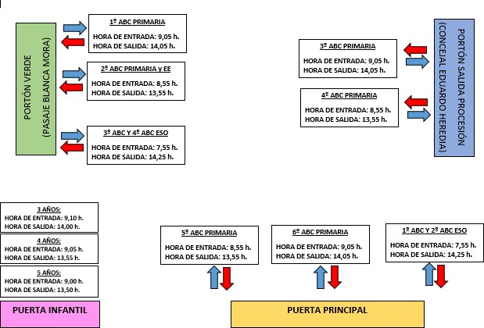

La distribución de los recreos se hará de la siguiente manera:

- INFANTIL: - 3 años: 11,30 h. a 12,00 h.
- 4 años: 12,00 h. a 12,30 h. PATIO DE INFANTIL
- 5 años: 11,00 h. a 11,30 h.

Al no tener mascarillas los alumnos de Infantil, las tres clases de cada nivel estarán separadas en el patio, para evitar el confinamiento de los tres grupos en caso de algún positivo.

- PRIMARIA: -1º, 2º y 3º: 11,30 h a 12,00 h.
- 4º, 5º y 6º: 12,00 h a 12,30 h.
- ESO: 10,55 h a 11,25 h.

En Primaria y ESO, los patios estarán distribuidos por niveles, para evitar, en la medida de los posible, que se mezclen.

Medidas de acceso de familias y tutores legales al centro

Siguiendo las instrucciones facilitadas por la Consejería de Educación y Deporte, las familias siguen sin poder acceder al centro como medida de prevención. La información a las familias a principio de curso se realizará a través de esta circular.

Al igual que el curso pasado, y si fuese posible, se realizará una reunión inicial con los respectivos tutores, estableciéndose para ello reuniones escalonadas en distintos días. Consideramos necesario un primer contacto presencial, sobre todo los tutores que tienen alumnos nuevos.
Las tutorías o reuniones con los tutores, pueden hacerse por videoconferencia, llamadas telefónicas o correo electrónico. En caso de necesidad presencial por alguna causa que no pueda ser resuelta a través de los medios mencionados, la atención a las familias se hará en horarios distintos a los de entrada y salida del alumnado, estableciéndose como pauta general la cita previa.

Las informaciones generales se realizarán a través de circulares, preferiblemente utilizando la aplicación iPasen o cualquier otro medio telemático, como el correo electrónico, para evitar el papel como posible foco de contagio.

Rogamos tengan descargada y actualizada la aplicación iPasen y la consulten para poder recibir la información, ya que la seguiremos utilizando como herramienta de comunicación. Igualmente es necesario que, a principio de curso, y cuando los tutores lo pidan, faciliten su correo electrónico para las cuestiones indicadas.

Tanto en el caso de las familias como en el caso de las personas ajenas al centro y necesariamente tengan que acceder al centro, deberán guardar las medidas higiénicas establecidas para todos los que formamos parte de la comunidad educativa.

Para los servicios complementarios del colegio se tomarán las siguientes medidas:

- Aula Matinal y aula de mediodía: siempre que las condiciones climatológicas lo permitan, se llevarán a cabo en el patio. De no poder hacerse, se dividirán los alumnos en distintos espacios cerrados con suficiente ventilación: sala blanca, aula de plástica, gimnasio... dependiendo del número de alumnos que utilicen estos servicios.
- Comedor: se indicará a los alumnos el sitio en el que pueden sentarse, para mantener la distancia necesaria. En el caso de que el número de alumnos no permitiese mantener las distancias, se establecerán dos turnos.
- Actividades extraescolares: deberán seguir las mismas medidas de distanciamiento y seguridad especificadas para el resto de las actividades del centro.

Medidas a aplicar desde las familias:

- No pueden acudir al centro los alumnos con síntomas compatibles con COVID-19 o diagnosticados de COVID-19, o que se encuentren en período de cuarentena domiciliaria por haber tenido contacto con alguna persona con síntomas o diagnosticado de COVID-19.

- En lo que se refiere a la enseñanza básica (Primaria y Secundaria Obligatoria), la legislación educativa vigente en nuestra comunidad autónoma y en el resto de España no recoge como opción más que la escolarización obligatoria. Esta se materializa mediante la actividad lectiva presencial en los centros educativos autorizados para la impartición de dichas enseñanzas. En el caso de que decidan que su hijo no acuda al centro, salvo situaciones debidamente justificadas que ya están contempladas de cursos anteriores, se activaría el protocolo de absentismo, siguiendo las indicaciones que nos llegan desde la Consejería de educación y Deporte.

Es muy importante que los alumnos, a partir de 1º de Primaria, acudan con su mascarilla al Colegio. Recuerden que es recomendable que traigan otra de repuesto guardada en su mochila, por si la que traen puesta sufriera algún percance.

- Es recomendable que los alumnos traigan material escolar de uso personal, y compartirlos lo menos posible con sus compañeros, para evitar posibles fuentes de contagio.

Las familias debéis vigilar el estado de salud y en su caso, hacer una toma de temperatura antes de salir de casa para ir al centro educativo. Si el alumno tuviera fiebre o síntomas compatibles con COVID-19 no puede asistir al centro hasta su valoración médica, debiendo llamar a su centro de salud o alguno de los teléfonos habilitados para ello. No puede asistir con décimas de fiebre o cualquier otro síntoma, ya que hay que asegurarse de que es un simple resfriado o, por el contrario, está relacionado con el virus. Rogamos sean muy responsables con esto.

- Si, a pesar de esta información, cualquier alumno acude al centro con estos síntomas, no podrá acceder al mismo, o se llamará a la familia para que venga a recogerlo.

- En el caso de que el alumno fuera confirmado como caso COVID-19, sin demora se contactará e informará de ello al centro educativo.

- El alumnado que presenta condiciones de salud que les hacen más vulnerables para COVID-19 (por ejemplo, enfermedades cardiovasculares, diabetes, enfermedades pulmonares crónicas, cáncer en fase tratamiento activo, inmunodepresión o hipertensión arterial, insuficiencia renal crónica, enfermedad hepática crónica u obesidad mórbida), podrá acudir al centro, siempre que su condición clínica esté controlada y lo permita, y manteniendo medidas de protección de forma rigurosa.

- Contactaremos con aquel alumnado que no acuda a las clases, para descartar como causa la existencia de alguna situación de cuarentena, sospecha o confirmación de COVID-19.

Rogamos que en las horas de entradas y salidas actúen con la máxima responsabilidad posible, y mantengan las distancias de seguridad que solemos mantener en otros lugares públicos o privados.
- Cuando dejen o recojan a sus hijos, les pedimos que lo haga una sola persona, a ser posible que no pertenezca a los grupos de riesgo o vulnerable, y de una forma ágil, evitando quedarse en la puerta hablando o esperando a otros compañeros, para evitar las aglomeraciones que suelen producirse y que, evidentemente, pueden ser focos de contagios entre ustedes y entre los alumnos.
- En caso de que tengan que dar alguna comunicación a los tutores, deben hacerlo a través de la agenda o correo electrónico, y no a la hora de entrada o salida, ya que se dificulta este momento.
Otras medidas de interés:

- A cualquier alumno se le podrá tomar la temperatura a lo largo de la mañana en el caso en que se note algún síntoma.

- Organización del alumnado en el interior del centro en filas por aula, manteniendo las distancias físicas de seguridad.

- Cuando se utilice el ascensor para los alumnos impedidos por alguna causa, su ocupación máxima será de una persona, salvo que empleen mascarillas todos los ocupantes.

- Se priorizarán, en la medida de lo posible, el uso de los espacios al aire libre.

- Cuando se realicen actividades deportivas, se llevarán a cabo en espacios abiertos y mediante actividades que no favorezcan el contacto directo entre el alumnado.

- Si tiene que utilizarse el gimnasio por ocupación del patio en horas de recreo, se evitarán las actividades que requieran o conlleven actividad física.

- Se descartan las actividades grupales tales como asambleas, o celebraciones en el interior del colegio que no aseguren la distancia de seguridad adecuada.

- Se establecerán las normas de aforo, acomodación y uso de los espacios comunes tales como bibliotecas, Salón de Actos, sala blanca, etc.

- Solo se realizarán actividades fuera del centro cuando se puedan garantizar al máximo todas las medidas necesarias para no poner en riesgo a ningún miembro de la comunidad educativa.

- Siguen sin poder utilizarse las fuentes para beber, utilizándolas solamente para el lavado de manos. Por tanto, rogamos que el alumnado acuda al centro con botella de agua identificada para su uso personal. No puede compartirla ni rellenar en las fuentes.

- Se recomienda el lavado diario de la ropa del alumnado. Este curso se volverá ya al uniforme habitual para los días que no haya EF.

- Los alumnos deberán seguir respetando las flechas que indican la dirección por donde se debe circular, procurando hacerlo siempre por su derecha, para evitar los encuentros frontales.

ACTUACIÓN ANTE SOSPECHA O CONFIRMACIÓN DE CASOS EN EL CENTRO

ACTUACIÓN ANTE UN CASO SOSPECHOSO:
Cuando un alumno inicie síntomas, se llevará a una de las salas de la portería hasta que lleguen sus familiares. Se avisará a la familia que debe contactar con su centro de Salud o alguno de los teléfonos habilitados para que el caso sea evaluado.
(MÁLAGA epidemiologia.ma.csalud@juntadeandalucia.es 951 039 885)

ACTUACIÓN ANTE UN CASO CONFIRMADO:
1.- La directora del centro lo pondrá en conocimiento de la Delegación Territorial a través del/la Inspector/a de referencia: Mª Estrella Fernández Morales.
2.- Marcar la “trazabilidad” y avisar a todo el que haya podido tener contacto.
3.- Cuando el caso confirmado sea un alumno y la comunicación la reciba el centro docente fuera del horario escolar, procederá a contactar con las familias de los alumnos afectados de la misma clase que no acudan al centro y que deban iniciar un período de cuarentena.

Si la autoridad sanitaria decide la suspensión de la actividad lectiva presencial para uno o varios grupos de convivencia escolar del centro, o para todo el alumnado del mismo, la organización de la atención educativa se adaptará a la enseñanza a distancia, para lo que se tendrá en cuenta:
  - El desarrollo de las programaciones adaptadas a la docencia no presencial.
  - Nueva distribución horaria de las áreas/materias/módulos que permita una reducción de la carga lectiva compatible con el nuevo marco de docencia.
  - Priorización del refuerzo en los aprendizaje y contenidos en desarrollo sobre el avance en los nuevos aprendizajes y contenidos.
LES RECORDAMOS QUE LAS DECISIONES SOBRE POSIBLES CONFINAMIENTOS NO LAS TOMA EL COLEGIO, ES COMPETENCIA DE SANIDAD.

RECORDATORIO DE FECHAS A TENER EN CUENTA:

LIBROS DE TEXTO:

Infantil: Se pueden adquirir en el Colegio al precio de las papelerías el 2 y 3 de septiembre de 10,00 h. a 12,00 h de la mañana. El material escolar y las fichas de trabajo para Educación Infantil se adquirirán en el Colegio.

1º y 2º de Primaria: las familias que reservaron aquí los libros con el cheque-libro, se les entregarán los libros nuevos el día 2 de septiembre de 9,00 h. a 12.00 h.

2º y 4º ESO: las familias que reservaron aquí los libros con el cheque-libro, se les entregarán los libros nuevos el día 6 de septiembre de 11,00 a 13,00 h.
Los alumnos de 3º a 6º de Primaria y los de 1º y 3º de ESO seguirán utilizando, a modo de préstamo, los libros de texto facilitados por la Junta de Andalucía y que se les entregarán a los alumnos a principio de curso.

HORARIO PRIMER DÍA DE CURSO:

Infantil y Primaria: 10 de septiembre ESO: 15 de septiembre.

Hora de entrada de los alumnos de Infantil y Primaria el primer día de curso, respetando las puertas de entrada y salida especificadas anteriormente:

9,00 h.: 5º y 6º de Primaria. (PUERTA PRINCIPAL)
9,30 h.: 3º y 4º de Primaria. (PUERTA DE LA PROCESIÓN)
10,00 h.: 1º y 2º de Primaria. (PORTÓN GRANDE VERDE- Pasaje Blanca Mora).
11,00 h.: 5 años de Educación Infantil. (PUERTA DE INFANTIL)
11,30 h.: 4 años de Educación Infantil. (PUERTA DE INFANTIL)
12,00 h.: 3 años de Educación Infantil (PUERTA DE INFANTIL)

Hora de entrada de ESO, respetando las puertas de entrada y salida especificadas anteriormente:

12,30 h.: 1º ESO. (PUERTA PRINCIPAL)
13,00 h.: 2º ESO. (PUERTA PRINCIPAL)
13,30 h.: 3º y 4º ESO (PORTÓN GRANDE VERDE- Pasaje Blanca Mora).

PARA LOS ALUMNOS DE PRIMARIA Y ESO:
Para evitar aglomeraciones, no se pondrán las listas en el patio. Los alumnos, al entrar al patio, tendrán que ponerse en las filas que tenían el curso pasado, con mascarilla y guardando la distancia de seguridad. Los iremos llamando y cada tutor se irá a clase con ellos.

A PARTIR DEL DÍA SIGUIENTE AL INICIO DE CURSO, LA HORA DE ENTRADA Y PUERTAS SERÁ LA SIGUIENTE:

INFANTIL Y PRIMARIA:
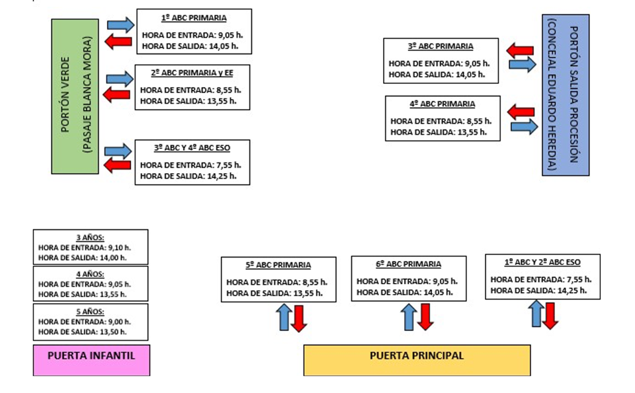

ESO: ENTRAN Y SALEN POR LA MISMA PUERTA DEL PRIMER DÍA.

MATERIAL ESCOLAR:
Los alumnos cuyos padres que hayan reservado y pagado el pack de material de Primaria, se les entregará a los alumnos a principio de curso.

Durante todo el curso se seguirá vendiendo en el colegio material escolar para todos los alumnos (libretas, folios, bloc de dibujo, carpetas, bolígrafos azul y rojo, bolígrafos borrables, lápices, gomas, sacapuntas, tijeras, pegamento de barra, lápices de colores, rotuladores, corrector de cinta, subrayadores fluorescentes, etc)

UNIFORME:

Los alumnos de 3 años pueden venir todo el curso con el chándal del colegio.
El resto de los alumnos vuelve a utilizar el uniforme habitual para los días que no tengan EF y el chándal para los días de EF. Durante el mes de septiembre pueden venir en chándal todos los días. Sujetos a la climatología, sobre el mes de octubre avisaremos qué día tendrán que venir ya con el uniforme los días que no tengan EF.
Les recordamos que la equipación de educación física y algunas prendas del uniforme las tienen que adquirir en c/ Alejandro Casona, nº 44, Polígono Industrial Guadalhorce, en horario de lunes a viernes. También pueden hacerlo online, tal como le indicamos en Julio y que les recordamos a continuación:

